论文标题
摘要
摘要是论文内容不加注释和评论的简短陈述，其作用是使读者不阅读论文全文即能获得必要的信息。
一般说来，摘要应包含以下五个方面的内容：
①研究的主要问题；
②建立的什么模型；
③用的什么求解方法；
④主要结果（简单、主要的）；
⑤自我评价和推广。

摘要中尽量不要有数学表达式。

数学建模竞赛章程规定，对竞赛论文的评价应以：
①假设的合理性
②建模的创造性
③结果的正确性
④文字表述的清晰性为主要标准。

所以论文中应努力反映出这些特点。

注意，这个模版有点老了，现在比赛的优秀论文的风格已经变了。新的模版可以看下面这个视频，配套的文件可以在售后群《清风数学建模公开课的课件》这个文件夹找到。
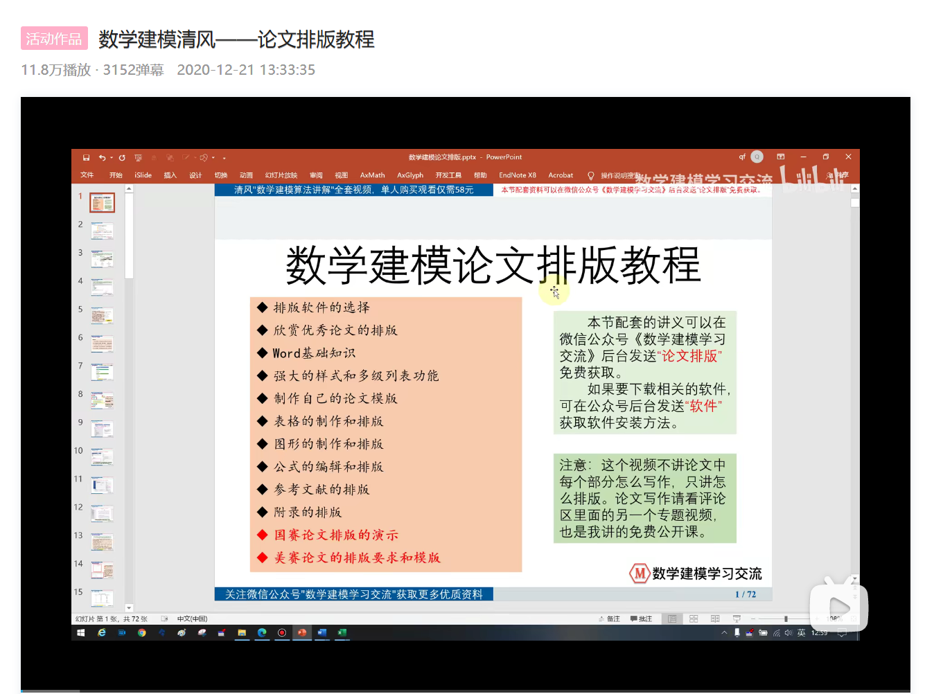https://www.bilibili.com/video/BV1Ci4y1c7Ld?p=1
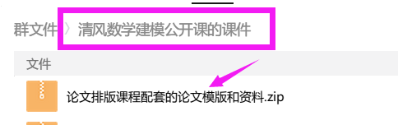
一、 问题的重述
数学建模竞赛要求解决给定的问题，所以一般应以“问题的重述”开始。
此部分的目的是要吸引读者读下去，所以文字不可冗长，内容选择不要过于分散、琐碎，措辞要精练。
这部分的内容是将原问题进行整理，将已知和问题明确化即可。
注意：
在写这部分的内容时，绝对不可照抄原题！
应为：在仔细理解了问题的基础上，用自己的语言重新将问题描述一篇。应尽量简短，没有必要像原题一样面面俱到。

- 模型假设
作假设时需要注意的问题：
- 对问题有帮助的所有假设都应该在此出现，包括题目中给出的假设！
- 问题重述不能代替假设！也就是说，虽然你可能在你的问题重述中已经叙述了某个假设，但在这里仍然要再次叙述！
- 与题目无关的假设，就不必在此写出了。

三、 变量说明
为了使读者能更充分的理解你所做的工作，
对你的模型中所用到的变量，应一一加以说明，变量的输入请使用公式编辑器。
https://www.bilibili.com/video/BV1qt411G7Bv?p=11
注意：
- 变量说明要尽量全，即是说，在后面模型建立模型求解过程中使用到的所有重要的变量，都应该在此加以说明。
- 要与数学中的习惯相符，不要使用程序中变量的写法
比如：一般表示圆周率； 一般表示常量、已知量；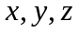 一般表示变量、未知量；再比如：变量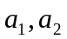等，就不要写成:a[0],a[1]或a(1),a(2)

四、模型的建立与求解
这一部分是文章的重点，要特别突出你的创造性的工作。在这部分写作需要注意的事项有：
①一定要有分析，而且分析应在所建立模型的前面；
②一定要有明确的模型，不要让别人在你的文章中去找你的模型；
③关系式一定要明确；思路要清晰，易读易懂。
④建模与求解一定要截然分开；
⑤结果不能代替求解过程：必须要有必要的求解过程和步骤！最好能像写算法一样，一步一步的写出其步骤；
⑥结果必须放在这一部分的结果中，不能放在附录里。
⑦结果一定要全，题目中涉及到的所有问题必须都有详细的结果和必须的中间结果！
⑧程序不能代替求解过程和结果！
⑨非常明显、显而易见的结果也必须明确、清晰的写在你的结果中！
⑩每个问题和问题之间以及5个小点之间都必须空一行。

问题一：

1.建模思路：
①对问题的详尽分析；
②对模型中参数的现实解释；这有助于我们抓住问题的本质特征，同时也会使数学公式充满生气，不再枯燥无味
③完成内容阐述所必需的公式推导、图表等

2.模型建立：
建立模型并对模型作出必要的解释
对于你所建立的模型，最好能对其中的每个式子都给出文字解释。

3.求解方法：
给出你的求解思路，最好能想写算法一样，写出你的算法。

4.求解结果：
你的求解结果必须精心设计（最好使用表格的形式），使人一目了然。
结果必须要全，对于你求解的一些必须的中间结果，也必须在这里反映出来。

5.模型的分析与检验
在计算出相应的结果之后，你必须对你的结果做出相应的解释。
因为你的结果往往是数学的结果，一般人无法理解。
你必须归纳出你的结论和建议。
这里主要应包括：
①这个结果说明了什么问题？
②是否达到了建模目的？
③模型的适用范围怎样？
④模型的稳定性与可靠性如何？

问题二：

问题三：

问题四：

问题五：

五、模型的评价与推广
这一部分应包括：
①你的模型完成了什么工作？达到了什么目的？得出了什么规律？
②你的建模方法是否有创造性？为今后的工作提供了什么思路？结果有什么理论或实际用途？
③模型中有何不足之处？有何改进建议？
④模型中有何遗留未解决的问题？以及解决这些问题可能的关键点和方向。

这一部分一定要有！

六、参考文献
引用别人的成果或其他公开的资料(包括网上查到的资料)必须按照规定的参考文献的表述方式在正文引用处和参考文献中均明确列出。正文引用处用方括号标示参考文献的编号，如[1][3]等；引用书籍还必须指出页码。参考文献按正文中的引用次序列出，其中

书籍的表述方式为：
[编号] 作者，书名，出版地：出版社，出版年。

参考文献中期刊杂志论文的表述方式为：
[编号] 作者，论文名，杂志名，卷期号：起止页码，出版年。

参考文献中网上资源的表述方式为：
[编号] 作者，资源标题，网址，访问时间（年月日）。

七、附录
不便于编入正文的资料都收集在这里。
可以包括：
  - 某一问题的详细证明或求解过程；
  - 比较大的流程图；
  - 计算机的源程序及结果（或者使用傻瓜式操作软件的截图，例如SPSS）；
  - 较繁杂的图表或计算结果（一般结果只要不超过A4一页，尽量都放在正文中）。

从论文写作时间上来看，比赛题目给出之后，最好要在两三个小时内选定题目（当然不要急着去官网选题，等十分确定之后再去选），三人商量选定题目之后，负责论文写作的人就可以立即着手去写问题重述并给出论文的大体格式即若干个大标题。(提醒一下：问题重述一定要用自己的话简练的去说，切忌照抄问题，这样会导致查重时被认为是抄袭直接枪毙掉)干完这些之后，负责写论文的需要投入建模过程中，跟上负责建模的人的思路，并可以给出若干建议。在与建模同学的交流过程中可以写出符号说明、模型假设（这个最好是建模的人给出）。此后基本上是依次写模型建立与求解，问题分析，模型检验与改进（模型验证，误差分析，灵敏度分析），模型评价（模型优缺点），摘要，关键字，参考文献，附录，题目。
从论文写作的格式上来看，有如下几点需要注意：
（1） 论文中的符号一律要用公式编辑器打出来，不要简单地斜体或者直接就是印刷体；
（2） 论文的公式要有编号，编号要对上下对齐；
（3） 论文里的图表要分开标注，从图1到图N，表1到表N，文字说明图在下，表在上 （也可以图1.1，表2.3这样标注，不过不提倡)；
（4） 论文里的空行要按照统一标准，大标题下空几行，小标题下空几行，图表上空一行，图表下空一行，有时为了美观，需要适当删掉空行，这个要自己斟酌；
（5） 论文里的图里要有图标，方便别人观看；
（6） 论文里的符号要清晰有序，不要前后重复造成混乱；
（7） 具体的字体行间距论文架构需要谨慎参考当年的比赛通知；
总体上来说，论文的写作要贯穿三天，而且最好有一个人主要负责，论文的写作言语上尽量简练易懂。调论文的格式往往需要好几个小时，不要低估了这个工作量。虽然论文格式规定上只占5分，但实际上给评委的印象分可能占到很多，所以说格式很重要。

